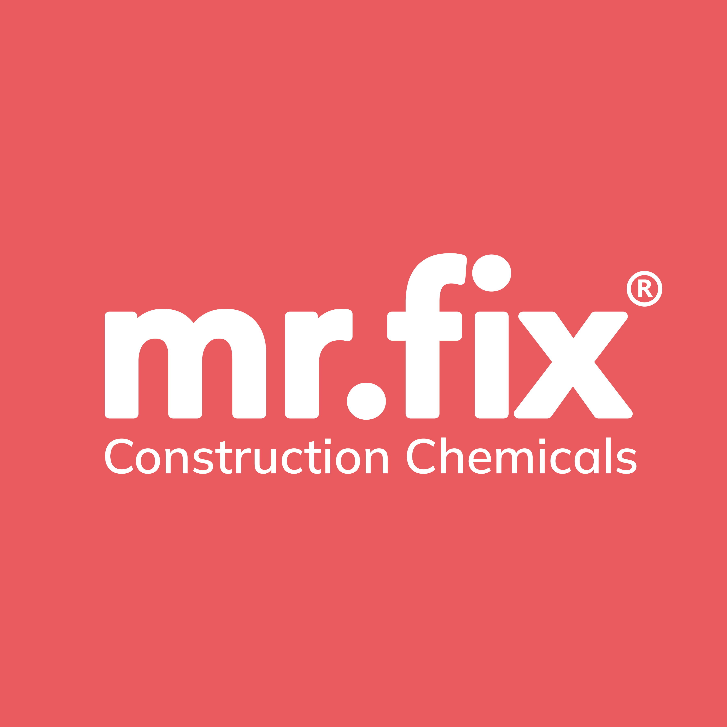
TEXNİKİ MƏLUMAT VƏRƏQƏSİ

IZOMAX® STB PVC-I
PVC Əsaslı, Beton Daxili İnşaat Dərzi Üçün Elastik Su Tutucu Bant
Məhsul Haqqında
IZOMAX® STB PVC-I, dəmir-beton konstruksiyalardakı inşaat (soyuq) dərzlərində istifadə olunmaq üçün beton kəsiyinin içərisinə yerləşdirilən, düz kəsikli və ankraj dırnaqlı, modifikasiya edilmiş PVC əsaslı elastik su tutucu bantdır. 15–30 sm en və 3–7 mm qalınlıq aralığındakı geniş kəsik çeşidi ilə aşağı və orta su təzyiqindən yüksək təzyiqədək müxtəlif layihə tələblərinə uyğun variantlar təklif edir. Portfelin ən geniş ölçü aralığına malik növüdür.
İstifadə Sahələri
- Monolit lövhə təməl – divar birləşmə dərzlərində
- Divar və döşəmələrin ardıcıl tökülmə dərzlərində
- Zirzəmi mərtəbələri, yeraltı avtodayanacaqlar və dayaq divarlarında
- Su anbarları, təmizləyici qurğular və suvarma kanallarında
- Tunel və su keçidi tikililərinin inşaat dərzlərində
Üstünlükləri
- Geniş ölçü çeşidi sayəsində hər layihə miqyasına uyğun variant təklif edir
- Düz kəsiyi sayəsində armaturun sıx olduğu zonalarda asan yerləşdirilir
- Nazik kəsik variantları ilə qənaətli həll təmin edir
- Tikinti sahəsində isti hava qaynaq aparatı ilə asanlıqla və homogen şəkildə birləşdirilə bilər
- Uzunömürlü istifadə üçün yüksək keyfiyyətli modifikasiya edilmiş PVC xammalı ehtiva edir
- Yaşlanmaya, qələvi mühitə və təbii yeraltı sularına qarşı davamlıdır
- T, L və X birləşdirici hissələri ilə fasiləsiz hidroizolyasiya sistemi yaradır
Texniki Göstəricilər
Material tərkibi | PVC – Modifikasiya edilmiş Polivinilxlorid
Dərz növü | İnşaat dərzi
Çəkmə müqaviməti (EN ISO 527-1 / -3) | ≥ 10 N/mm²
Qopma zamanı uzanma (EN ISO 527-1 / -3) | ≥ 200 %
Qopma zamanı uzanma, −20 °C (EN ISO 527-1 / -3) | ≥ 200 %
Yırtılma müqaviməti (ISO 34-1) | ≥ 12 N/mm
Shore A sərtliyi (ISO 48-4) | 75 ± 5
Sıxlıq (EN ISO 1183-1) | 1,27 q/sm³
Kütləcə su əmmə nisbəti (EN ISO 62) | ≤ 1,5 %
Kütləcə kül nisbəti (ISO 3451-1) | ≤ 5 %
Yumşalma nöqtəsi | +42 °C – +52 °C
İstismar temperaturu | −35 °C / +55 °C
Standart | TS 3078-1 / TS 3078-2 (DIN 18541-1 / DIN 18541-2)
Yuxarıda göstərilən dəyərlər +20 °C və 50 % nisbi rütubət şəraitində verilmişdir.

Ölçülər
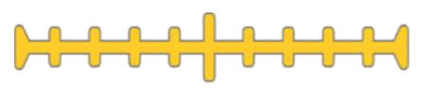
Növ | Eni (sm) | Qalınlığı (mm) | Çəkisi (kq/m) | Rulon Uzunluğu (m)
I 15/3 | 15 | 3 | 1 | 20
I 15/4 | 15 | 4 | 1,2 | 20
I 15/5 | 15 | 5 | 1,3 | 20
I 20/4 | 20 | 4 | 1,6 | 20
I 20/5 | 20 | 5 | 1,8 | 20
I 25/5 | 25 | 5 | 2,3 | 20
I 30/7 | 30 | 7 | 3,1 | 20
Cədvəllərdə verilən dəyərlər təcrübəmizə və su tutucu bantın betona düzgün yerləşdirilməsinə əsaslanır. Göstərilən ölçülərdən kənar kəsiklər sifariş əsasında istehsal oluna bilər.
Birləşdirici Hissələr
Su tutucu bantın fasiləsiz sistem yaratması üçün lazım olan birləşmə nöqtələrində istifadə edilmək üzrə zavod istehsalı birləşdirici hissələr mövcuddur:
- Üfüqi və şaquli T hissələri
- Üfüqi və şaquli L hissələri
- Üfüqi və şaquli X hissələri
Tətbiq Təlimatı
Bant, dərz oxuna simmetrik olacaq şəkildə beton kəsiyinin içərisinə yerləşdirilir; yarısı ilk tökülmədə, digər yarısı ikinci tökülmədə beton içərisində qalır. Kənar dırnaqlarından, su tutucu bant klipsləri ilə ən çox 25 sm aralıqlarla armatura bərkidilir. Qəlib (stop-end) bantın kənarına tam oturmalı və beton şirəsinin sızmasının qarşısını alacaq şəkildə sıx olmalıdır. İlk tökülmədə qalan səth, ikinci tökülmədən əvvəl beton şirəsi, qəlib yağı və çirkdən təmizlənməlidir.
IZOMAX® STB PVC-I su tutucu bantlar termoplastik PVC əsaslı olduğundan, birləşmə nöqtələrində isti hava qaynaq aparatı ilə asanlıqla qaynaqlana bilər. Kənar hissələr (hər növ üçün mövcuddur) qaynaq qəlibinə bərkidilməli və dəqiq şəkildə kəsilməlidir. Kəsilmiş uclar, ərimiş və hamar PVC səthi əmələ gələnə qədər uyğun qaynaq avadanlığı ilə birləşdirilməlidir. Sonda qaynaq avadanlığı bantdan çıxarılmalı və birləşdirilmiş kənarlar möhkəm şəkildə sıxılmalıdır. Bant üzərindəki iki birləşmə yeri arasındakı məsafə ən azı 50 sm, sərbəst bant ucunun uzunluğu isə ən azı 100 sm olmalıdır.
Beton, bantın altında və ətrafında boşluq qalmayacaq şəkildə, aşağı tökmə hündürlüyündən və ayrışmaya yol vermədən yerləşdirilməlidir. Bant tamamilə beton içərisində qalana qədər mexaniki zədələrdən qorunmalıdır.
Diqqət Edilməli Məqamlar
- Qaynaq temperaturu +200 °C olmalıdır.
- Səth homogen və hamar olmalı; materialın 1 m uzunluğundakı kənar xəttinin əyriliyi ən çox 10 mm olmalıdır.
- Məhsul növünə görə ölçülər standartdakı toleranslar daxilində olmalıdır.
- Saxlama və tətbiq zamanı UV (ultrabənövşəyi) şüalarından qorunmalıdır.
- Bantın xarici kənarı ilə ən yaxın armatur arasındakı məsafə ən azı 20 mm olmalıdır.
- Bant dərz oxuna simmetrik yerləşdirilməli və beton tökülməsi zamanı yerini dəyişməyəcək şəkildə ən çox 25 sm aralıqlarla armatura bərkidilməlidir.
- Üfüqi tətbiqlərdə bantın altında hava boşluğu qalmaması üçün təxminən 15° V formasında yerləşdirilməlidir.
- Konstruksiya elementinin qalınlığı bantın enindən az olmamalıdır.
- Vibrator ucu banta və ya bərkitmə elementlərinə toxunmamalı, ən azı 10 sm məsafə saxlanılmalıdır.
- İlk tökülmədə qalan bant səthi, ikinci tökülmədən əvvəl beton şirəsi və çirkdən təmizlənməlidir.

Saxlama Şəraiti və Saxlama Müddəti
Birbaşa günəş işığından qorunaraq saxlanmalıdır. Donaraq sərtləşmiş məhsul birbaşa qızdırılmadan otaq temperaturunda saxlanaraq yumşalması gözlənilməlidir. Uyğun saxlama şəraitində, orta hesabla +30 °C temperaturda saxlama müddəti istehsal tarixindən etibarən 60 aydır. Açılmış qablaşdırmalar yenidən bağlanaraq son istifadə tarixinədək istifadə oluna bilər.
Təhlükəsizlik Tədbirləri
Tətbiq zamanı iş və işçi sağlamlığı şərtlərinə uyğun olaraq; məhsulun düzgün istifadəsi, daşınması, utilizasiyası və məhsulla bağlı digər vacib məlumatlar üçün Təhlükəsizlik Məlumat Formasına (TMF) müraciət edilməlidir.
Cavabdehlik
Şirkətimiz yalnız məhsulun keyfiyyətinə görə məsuliyyət daşıyır. Məhsulun yazılı texniki tövsiyələrdən kənar hər hansı istifadəsi, o cümlədən yanlış tətbiqi və ya uyğun olmayan şəraitdə istifadəsi tamamilə istifadəçinin məsuliyyətindədir. Daha ətraflı texniki məlumat üçün məhsul kataloquna müraciət edin və ya səlahiyyətli nümayəndələrimizlə əlaqə saxlayın.

KARTAŞ KİMYA MMC
Sumqayıt Sənaye Parkı, Kimyaçılar küçəsi 1, AZ 5002
Sumqayıt, Azərbaycan
www.mrfix.az
Tel: +994 12 310 88 55, +994 10 347 00 10

